מס' הצעת מחיר:
לכבוד

נייד :
מייל:

הנדון: הצעת מחיר לבדיקת צובר אסבסט

שלום רב,

בהמשך לפנייתך, אנו מתכבדים להציע מתווה לבדיקת צובר חומר החשוד באסבסט מחניון ברחוב חסן שוקרי 5, חיפה.

מטרה

בדיקה לקביעת הימצאותו של אסבסט.

תיאור מקום

חניון ציבורי, אזור עירוני.

ביצוע הבדיקה על פי המפורט להלן:
- יש לקחת את דגימת צובר האסבסט ע"פ הנוהל המצורף בנספח א' בהצעה, ולשלוח לגלית החברה לאיכות הסביבה, ת.ד. 425, רעננה 43103.
- הדגימות יעברו אנליזה על ידי קרינת X במיקרוסקופ אלקטרוני סורק (SEM+X ray), על פיה ניתן יהיה להתרשם מאיכות הסיבים וכמותם.
- הבדיקה מתבצעת בהתאם לתקן appendix 2, HSG248 בעזרת סטראוסקופ ומיקרוסקופ אופטי המצויד באביזרים מקטבי אור (PLM) המאפשרים זיהוי צורתי ואפיון הסיבים בהתאם לתכונותיהם הגבישיות והאופטיות. השיטה הינה שיטה איכותית.

2. שכר טרחה

ראה נספח מס' 1.

אשמח לענות על כל שאלה בנושא.

בברכה,

גלית – החברה לאיכות הסביבה

ביצוע אנליזה לצובר אסבסט

נספח מס 1: שכר טרחה והסדרי עבודה

מחיר ביצוע תכולת העבודה ע"פ סעיף מס' 1 בהצעה הינו:
שורה | מק"ט | תיאור המוצר | כמות | מחיר ליחידה | % הנחה לשורה | סה"כ ₪

% הנחה
סה"כ לאחר הנחה
מע"מ 18%
סה"כ לתשלום

למען הסר ספק: במידה ונתבקש לבצע עבודות נוספות אשר אינן כלולות במסגרת הצעת עבודה זו נחייבכם בהתאם לשעות העבודה שנשקיע בפועל לאחר אישורכם לביצוען.

לוחות זמנים: ייקבעו בהסכמה עם קבלת העבודה.

תנאי תשלום :

תוקף ההצעה :

אישור ההצעה: נא לשלוח את ההצעה חתומה לפקס 09-7724446 ואנו נחזור לתאם הגעה בהקדם.

הנני מאשר את ההצעה על כל סעיפיה.

שם מלא של מאשר ההצעה | חתימה | חותמת

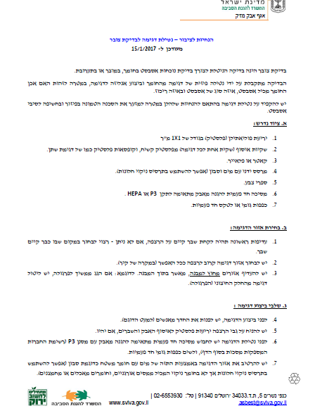

נספח א': תעודות ISO








